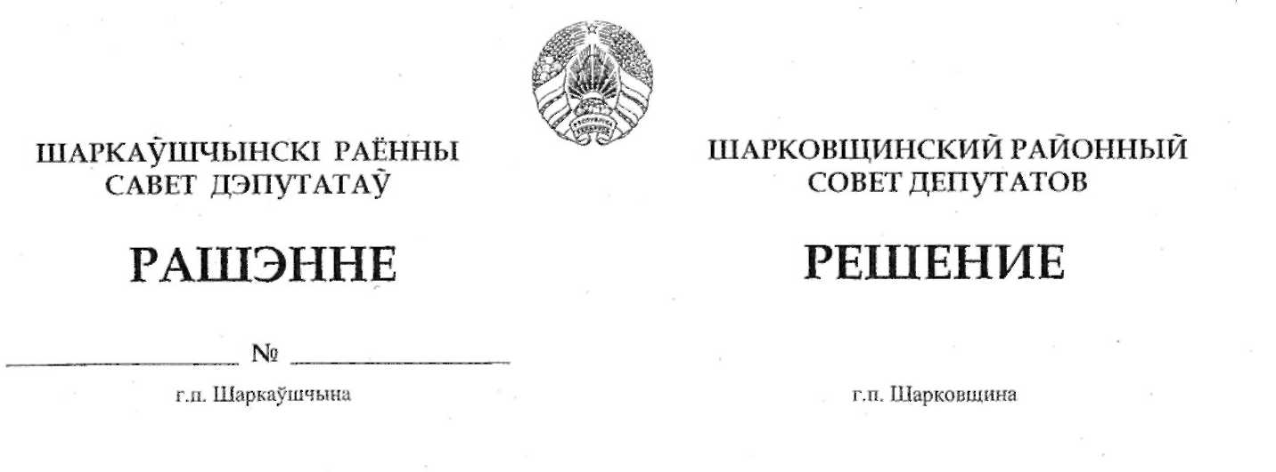

21 марта 2025 г. 52

Об изменении решения Шарковщинского районного Совета депутатов от 23 декабря 2015 г. № 75

На основании части второй пункта 7 статьи 3 и пункта 1 статьи 12 Налогового кодекса Республики Беларусь Шарковщинский районный Совет депутатов РЕШИЛ:
- Внести в пункт 1 решения Шарковщинского районного Совета депутатов от 23 декабря 2015 г. № 75 «Об установлении на территории Шарковщинского района местных налога и сбора и введение их в действие» следующие изменения:
часть восьмую подпункта 1.1 изложить в следующей редакции:
«Льготы по налогу за владение собаками предоставляются физическим лицам, установленным пунктом 1 статьи 309¹ Налогового кодекса Республики Беларусь.»;
в подпункте 1.2:
часть вторую изложить в следующей редакции:
«Плательщиками сбора с заготовителей (далее – плательщики) признаются организации и индивидуальные предприниматели с учетом особенностей, установленных пунктом 2 статьи 320 Налогового кодекса Республики Беларусь»;
часть третью изложить в следующей редакции:
«Объектом обложения сбором с заготовителей признается осуществление на территории Шарковщинского района промысловой заготовки (закупки) дикорастущих растений (их частей), грибов, технического и лекарственного растительного сырья в целях их промышленной переработки или реализации, в том числе при ее осуществлении на основании договоров комиссии, поручения или иных аналогичных гражданско-правовых договоров, за исключением их заготовки, при которой плательщиком внесена плата за побочное лесное пользование либо применено освобождение от указанной платы.».
2. Настоящее решение вступает в силу после его официального опубликования и распространяет свое действие на отношения, возникшие с 1 января 2025 г.
Председатель | С.Н. Орешков

